Práctica 1: Uso del analizador de espectros

Objetivo

El objetivo de esta práctica es manejar con soltura un analizador de espectros, ajustando los parámetros de barrido y sensibilidad para identificar señales de radiofrecuencia en medio de ruido radioeléctrico. De manera secundaria, otros objetivos son familiarizar al alumno con las listas de señales de difusión públicas, tanto de radio como de televisión, y mejorar su capacidad de presentación de resultados en un informe que incluye texto con trazas gráficas de un equipo de medida.

La práctica se puede considerar como introductoria al laboratorio de la asignatura SCII.

Material

- Analizador de espectros
- Amplificador de banda de TV de interiores, con cabos de cable coaxial preconectados, de 1.5 m de longitud aproximada. Uno de los cabos conecta la entrada del amplificador con una clavija tipo banana, y el otro la salida con un conector BNC que el alumno enchufará al conector de entrada del analizador de espectros
Por el extremo superior, el amplificador llega a duras penas a la frecuencia de 800 MHz. Hay una frecuencia de corte, que puede variar de un amplificador a otro, a partir de la cual la ganancia cae bruscamente.
- Un latiguillo coaxial con conector BNC en un extremo y dos clavijas tipo banana en el otro.
- Dos latiguillos con extremos acabados en clavijas tipo banana

Se recomienda además que el alumno disponga de un pendrive USB para la descarga de trazas desde el analizador de espectros. Si puede además emplear un smartphone para la toma de fotos, mejor. Si no dispone de smartphone, el profesor o un compañero puede sacar por él o ella la foto o fotos que proceda.

Duración

1 sesión

Trabajo previo e información de consulta

Antes de ir al laboratorio a realizar esta práctica, además leer el enunciado es necesario conseguir, de Internet u otras fuentes, la lista y frecuencias de emisoras de onda media, FM (88-108 MHz) y TDT que se captan en Madrid. Para la realización de la práctica es imprescindible disponer de la lista de estas emisoras.

Trabajo posterior y entrega de resultados

El resultado entregable de la práctica es un informe que se deberá subir al portal web de la asignatura en un plazo de una semana después de la realización de la práctica.

Manejo del analizador de espectro

La foto del documento corresponde a un analizador de espectros del laboratorio. El analizador representa en su pantalla una réplica del espectro de las señales de RF presentes en su conector de entrada. La señal de entrada se inyecta en un conversor de frecuencia, al que ataca un oscilador local que realiza un barrido en frecuencia. La señal a la salida del conversor es una réplica de la de entrada trasladada a una frecuencia intermedia, en la que se digitaliza. A continuación, la señal digitalizada se procesa de acuerdo con las instrucciones que el usuario introduce a través del teclado del equipo. El usuario también puede especificar las condiciones de barrido del oscilador local.

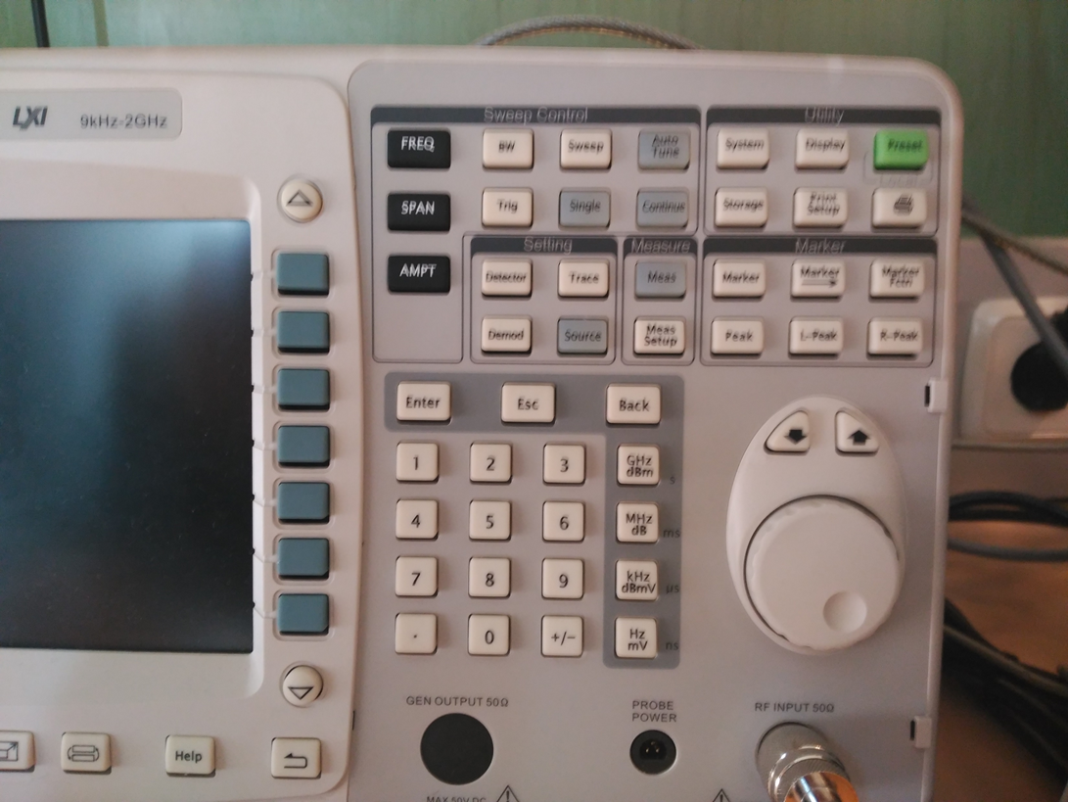

Para identificar y medir la señal que entra el analizador, el usuario tiene que ajustar tres controles, y normalmente volverlos a reajustar de manera iterativa para mejorar el resultado de la medida. Los tres pasos del proceso de ajuste son los siguientes:

- Determinación del margen de frecuencias a analizar

Para ello el usuario dispone de dos opciones:

- Especificar la frecuencia inicial y final. Esto se consigue a través del menú que se activa en pantalla cuando se aprieta la tecla FREQ.
- Especificar la frecuencia central y la anchura de la banda de análisis (span). La frecuencia central es accesible a través del menú de la tecla FREQ, y la anchura de la banda con el menú de la tecla SPAN.

- Ajuste de la sensibilidad del equipo, a través de la tecla AMPT

Cuando se toca la tecla AMPT se activa en pantalla un menú, en la que la mayor parte de los campos se muestran en modo automático o manual. A través del teclado a la derecha de la pantalla se puede pasar cada campo de un modo a otro.

El primer ajuste a realizar es el de la atenuación de entrada. En pantalla se indica la atenuación que se está introduciendo a la señal, que el usuario puede modificar. Para ello debe configurar el control de la atenuación a modo manual, y a continuación puede subir o bajar la atenuación con el mando giratorio situado en la parte derecha del frontal, encima del conector de entrada. Como norma general, se recomienda que la atenuación sea lo más baja posible, si puede ser cero, siempre y cuando el analizador no se sature. Si se satura, aparece un mensaje en pantalla, que desaparece cuando se programa una atenuación de nivel adecuado.

Una vez a atenuación mínima operativa, a través del campo de nivel de referencia el usuario sitúa el fondo inferior de la traza que aparece en pantalla en la altura de la pantalla que le parezca conveniente. Se aumenta o disminuye el nivel de referencia con el mando giratorio.

- Ajuste del ancho de banda de barrido

Tocando la tecla BW (bandwidth) aparece en pantalla un menú en el que hay que ajustar dos campos, el ancho de banda de resolución y el ancho de banda de video. El ancho de banda de resolución es la anchura del filtro de frecuencia intermedia, y su valor determina la sensibilidad del analizador, de acuerdo con lo que se describe a continuación.

Si el nivel de señal a la entrada del analizador es muy bajo, la señal suele estar enmascarada por ruido, y en la pantalla lo único que se ve en un fondo de ruido. Si se disminuye el ancho de banda de resolución, el analizador tarda más tiempo en barrer toda la banda, y, al ir más lento, el tiempo de integración de cada intervalo individual de frecuencia es más grande, lo que se traduce en una disminución del ruido detectado. O, lo que ve el usuario en la pantalla, baja el fondo de ruido. Por consiguiente, el ancho de banda de resolución debería ser lo más pequeño posible que permita el analizador, pero está limitado por la paciencia del usuario, porque si es muy pequeño un barrido puede llegar a tardar varios minutos.

Como regla general de trabajo, que el usuario puede modificar a su criterio, se recomienda lo siguiente. Una vez fijado el margen de frecuencias y la sensibilidad, apretar la tecla BW, y colocar los campos de ancho de banda de resolución y ancho de banda de video en modo automático. A continuación, pasar el de ancho de banda de resolución a manual, e ir disminuyendo el ancho de banda progresivamente con el mando giratorio, hasta que se obtenga un fondo de ruido todo lo bajo que la paciencia del usuario puede tolerar. Si el nivel de la señal de entrada es alto, no hace falta bajar mucho el ancho de banda de resolución. Si es bajo, sí es necesario.

Por último, se pasa el ancho de banda de vídeo a manual y se ajusta para disminuir las variaciones muy rápidas de la traza en pantalla. Puede ser necesario retocar también el ancho de banda de resolución.

Normalmente, cuando se realiza una medida se comienza con una visión panorámica de todo el ancho de banda, y luego se pone foco en una o varias subbandas más estrechas. Todo cambio en el margen de frecuencias de análisis suele requerir rehacer los tres pasos anteriores, sobre todo si el nivel de señal es bajo.

Actividades a realizar por el alumno
La práctica consiste en obtener una traza lo más nítida posible de cuatro bandas diferentes, que se especifican a continuación. Para cada traza se realizará una captura de la pantalla del analizador, bien descargando el contenido de la pantalla a una memoria USB (se descarga un fichero excel con formato csv) o bien tomando una foto de la pantalla con la cámara de un smartphone. En cualquier caso, se recomienda que se incluya en el informe al menos una traza de cada tipo, para que el alumno se familiarice con ambos procedimientos. El alumno deberá indicar, siguiendo el método que se indica a continuación, las señales que identifica, porque su frecuencia central coincide con la de una emisora conocida.

El ancho de banda que el alumno debe capturar debe ser lo suficientemente amplio como para que se capten las señales de varias estaciones, pero manteniendo la imagen inteligible. Por ejemplo, en la banda de AM (570-970 KHz) es razonable capturar la banda completa. Pero en la banda de FM comercial (88-108 MHz) la banda completa captaría varias decenas de señales, lo que reduciría la claridad de la imagen: en este caso con captar una sub banda es suficiente.

En el informe el alumno deberá incluir las trazas capturadas, teniendo en cuenta lo siguiente:

- La imagen de la traza deberá ser lo más grande y nítida posible, ocupando todo o casi todo el ancho de la página.
- Se deberá editar la imagen de la traza, incluyendo las etiquetas que sean necesarias, para indicar sobre la misma traza el nombre de las emisoras identificadas. Por ejemplo, en la banda de AM debería identificarse mediante un rótulo que el pico espectral en la frecuencia de 585 KHz corresponde al emisor de RNE de 600 kW de Majadahonda.

Las bandas de análisis son las siguientes:

570 – 970 KHz (porción de a banda de AM)
Para esta primera banda no se empleará el amplificador de televisión. Se improvisará una antena conectando en serie los dos latiguillos con clavijas tipo banana, y el conjunto al analizador de espectros a través del latiguillo BNC-banana. La “antena” deberá conectarse al vivo del latiguillo. El alumno realizará unas cuantas pruebas de colocación de la antena por las mesas del laboratorio para encontrar una posición en la que se capte más señal.

Se recuerda que no todos los picos que se detecten tienen que corresponder con emisoras de AM. La banda de AM, como las dos siguientes, está muy contaminada por ruido de origen industrial o doméstico.

88-108 MHz (banda de FM comercial)
Para esta banda, al igual que para las dos restantes, se utilizará (si es necesario) el amplificador de TV de interiores. Como antena se puede emplear un latiguillo acabado en clavijas banana. Muy probablemente sea necesario programar una atenuación de entrada en el analizador, porque el nivel de señal es muy alto.

En esta banda basta con identificar las estaciones de FM en una subbanda, que puede ser de 2 MHz, a escoger por el alumno.

300-700 MHz (porción de la banda de UHF)
El alumno deberá identificar en esta banda canales de TDT comercial. Se debe tener cuidado en el análisis, porque algunos segmentos de la banda están enmascarados por ruido, o señales que no son de TDT.

780-830 MHz (incluye los enlaces descendentes LTE del dividendo digital)
Esta banda incluye los enlaces descendentes LTE del dividendo digital. El alumno deberá disponer antes de comenzar la práctica de los valores exactos de estos enlaces descendentes.

En el medio de esta banda, aproximadamente a 800 MHz, la ganancia del amplificador cae bruscamente, siendo imposible realizar medidas. El alumno deberá indicar en la traza la frecuencia de corte del amplificador.

Como antena puede usarse un latiguillo, o incluso el vivo del cabo de coaxial, lo que dé mejor señal.

Evaluación de la práctica
La práctica se evaluará con una calificación en la escala 0-10 puntos repartidos a partes iguales (2,5 puntos) entre los siguientes apartados:
- AM
- FM
- UHF
- LTE

Dentro de cada uno de los apartados se valorará:
- Resultados obtenidos y presentación de los mismos. Los resultados deben de ajustarse a lo solicitado en la práctica y con la máxima información asociada (unidades, escalas, …). Para ello, es recomendable la exportación de la información y la presentación de gráficas con el uso de diversos ‘marcadores’.

- Análisis de los resultados obtenidos. El alumno contrastará los resultados presentados con el trabajo previo realizado. Deberá justificar si lo obtenido se corresponde con lo previsto, o bien, posibles hipótesis para los resultados no esperados. Las posibles deducciones a partir de las medidas se valorarán positivamente.

